

Gerar Extensão Comando Contas Cobrança por Empresa
Esta funcionalidade tem como objetivo gerar extensão dos comandos de contas em cobrança por empresa. Ela pode ser acessada via Menu de sistema por dois caminhos:
- GSAN > Cobrança > Cobrança Por Resultado > Gerar Extensão Comando Contas Cobrança por Empresa, ou
- GSAN > Cobrança > Gerar Extensão Comando Contas Cobrança Empresa.
Feito isso, o sistema visualiza a tela a seguir:

Observação
Informamos que os dados exibidos nas telas a seguir são fictícios, e não retratam informações de clientes.
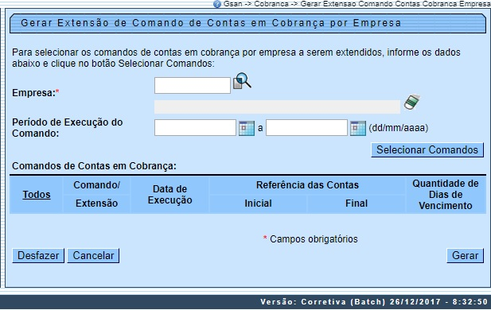
Acima, informe os campos necessários e clique no botão (para detalhes sobre o preenchimento dos campos clique aqui). Em seguida, o quadro Comandos de Contas em Cobrança é expandido com os dados da lista com os comandos que atendem aos critérios informados:
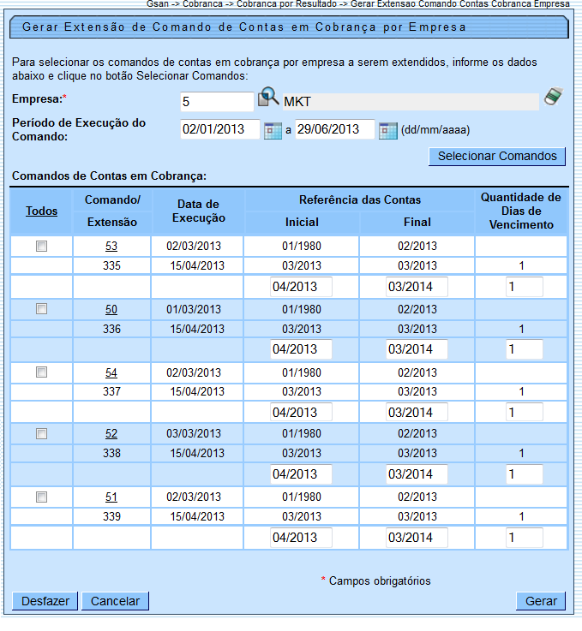
Acima, visualizamos a lista com os comandos que atenderam aos critérios informados, bem como as extensões porventura existentes. Marque no checkbox o Comando/Extensão e clique no botão .
Ao clicar no identificador do comando, link do campo Comando/Extensão, o sistema exibe a tela popup com os dados do comando das contas em cobrança, conforme a seguir, desabilitados para alteração.
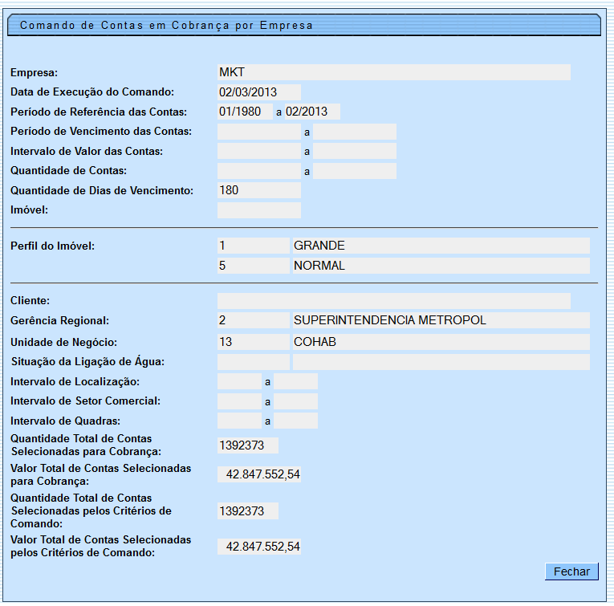
Antes de gerar a extensão dos comandos de contas em cobrança por empresa, o sistema efetua algumas validações:
- Verificar existência da empresa:
  - Caso o código da empresa não exista no sistema, é exibida a mensagem Empresa inexistente.
- Validar data:
  - Caso a data esteja inválida (dia/mês/ano), é exibida a mensagem Data inválida.
- Verificar data final menor que data inicial:
  - Caso a data final seja anterior à data inicial, é exibida a mensagem Data Final do Período é anterior à Data Inicial do Período.
- Nenhum comando selecionado:
  - Caso o usuário clique no botão Selecionar Comandos e não exista nenhum comando selecionado, é exibida a mensagem, Nenhum comando foi selecionado para extensão.
- Validar referência:
  - Caso a referência esteja inválida (mês/ano), é exibida a mensagem Referência inválida.
- Verificar referência final menor que referência inicial:
  - Caso a referência final seja anterior à referência inicial, é exibida a mensagem Referência Final do Período é anterior à Referência Inicial do Período.
- Verificar referência inicial:
  - Caso o mês/ano de referência inicial informado para a extensão do comando seja anterior ou igual ao mês/ano de referência final do comando, é exibida a mensagem Referência inicial para extensão do comando deve ser maior que a referência final, ou de extensões prévias.
- Verificar referência final:
  - Caso o mês/ano de referência final informado para a extensão do comando seja maior ou igual ao mês/ano de referência do faturamento, é exibida a mensagem Referência final para extensão do comando deve ser menor que a referência do faturamento.
- Verificar extensão para imóvel Viva Água:
  - Caso o perfil do imóvel seja igual ao de programa especial Viva Água, o sistema não gera cobrança.

Tela de Sucesso
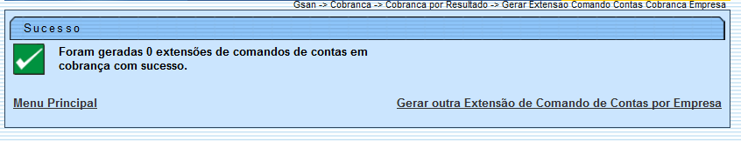

Preenchimento dos Campos
Campo | Preenchimento dos Campos
Empresa | Campo obrigatório - Informe o código da empresa e tecle “Enter”, ou clique no botão para selecionar a empresa desejada. O nome da empresa é exibido no campo ao lado.  Para apagar o conteúdo do campo, clique no botão ao lado do campo em exibição.
Período de Execução do Comando | Informe o período de execução do comando, no formato dd/mm/aaaa (dia, mês, ano), ou clique no botão para selecionar as datas desejadas.  Para obter detalhes sobre o preenchimento do campo de datas, clique no link Pesquisar Data - Calendário.

Funcionalidade dos Botões
Botão | Descrição da Funcionalidade
 | Ao clicar neste botão, o sistema permite consultar um dado nas bases de dados.
 | Ao clicar neste botão, o sistema apaga o conteúdo do campo em exibição.
Ao clicar neste botão, o sistema permite selecionar uma data válida, no formato dd/mm/aaaa (dia, mês, ano).
Para obter detalhes sobre o preenchimento do campo de datas, clique no link Pesquisar Data - Calendário.
 | Ao clicar neste botão, o sistema seleciona os comandos, conforme parâmetros informados.
 | Ao clicar neste botão, o sistema comanda a geração da extensão de comando para as contas em cobrança por empresa.
 | Ao clicar neste botão, o sistema desfaz o último procedimento realizado.
 | Ao clicar neste botão, o sistema cancela a operação e retorna à tela principal.
 | Ao clicar neste botão, o sistema fecha a tela de popup.

Referências
Gerar Extensão Comando Contas Cobrança por Empresa

Termos Principais
Cobrança
Clique aqui para retornar ao Menu Principal do GSAN

